التمرين الأول:
إذا كان الدخل الكلي Y في إقتصاد بلد ما يساوي 50 000 ريال ،
و إذا كان الميل الحدي للادخار MPS يساوي 0.35 .
المطلوب: باستعمال المعطيات السابقة أوجد كل من :
الميل الحدي للاستهلاك MPC
قيمة ما يدخره أفراد هذا البلد S من مجموع الدخل الكلي Y
قيمة ما يستهلكه أفراد هذا البلد C من مجموع الدخل الكلي Y
الميل المتوسط للادخار APS
الميل المتوسط للاستهلاك APC
حل التمرين الأول
1- MPC=1-MPS
MPC=1-0.35=0.65
2- S= MPS *Y
S=0.35*50000
S=17500
3- C=MPC*Y
C=0.65*50000
C=32500

4- APS=S/Y
APS=17500/50000
APS=0.35

5- APC=C/Y
APC=32500/50000
APC=0.65
القطاع | إنتاج القطاع
الصناعة | 50 000
الزراعة | 70 000
الخدمات | 80 000
التمرين الثاني
يتكون إقتصاد بلد ما من ثلاث قطاعات هي قطاع الصناعة و قطاع الزراعة و قطاع الخدمات ،
بحيث قدم كل قطاع مساهمته في الإنتاج الوطني مقيمة بملايين الريالات
و ذلك وفقا لمعطيات الجدول التالي :

المطلوب: باستعمالك لمعطيات الجدول السابق، يطلب منك إيجاد مالي:
قيمة الإنتاج الكلي TP
نسبة مساهمة كل قطاع في الإنتاج الكلي TP
القيمة المضافة لكل قطاع إذا علمت أن:
القطاع الأول إستهلك 25% من قيمة إنتاج القطاع الثاني
القطاع الثاني إستهلك 15% من قيمة إنتاج القطاع الثالث
القطاع الثالث إستهلك 5% من قيمة إنتاج القطاع الأول
القيمة المضافة الإجمالية
الناتج المحلي الإجمالي GDP بطريقة القيمة المضافة الإجمالية
حل التمرين الثاني
1- قيمة الإنتاج الكلي TP
TP=50000+70000+80000
TP=200000
2- نسبة مساهمة كل قطاع في الإنتاج الكلي TP
الصناعة = 50000/200000= 25%
الزراعة = 70000/200000= 35%
الخدمات = 80000/200000= 40%
3- القيمة المضافة لكل قطاع

القيمة المضافة للصناعة= 50000- (70000*25%) = 32500

القيمة المضافة للزراعة = 70000- (80000*15%) = 58000

القيمة المضافة للخدمات = 80000- (50000*5%) = 77500

4- القيمة المضافة الإجمالية = 32500+58000+77500 = 168000

5- الناتج المحلي الإجمالي GDP بطريقة القيمة المضافة الإجمالية =
168000
التمرين الثالث
يطلب منك إيجاد ما يلي:

الناتج المحلي الإجمالي GDP بطريقة الإنفاق الكلي.

نسبة إنفاق كل قطاع من الناتج المحلي الإجمالي
GDP

و ذلك وفقا للمعطيات التالية :(مقيمة بملايين الريالات)
الاستهلاك الخاص C يساوي 120 000
الاستثمار الخاص I يساوي 950 500
الإنفاق الحكومي G يساوي 585 000
الصادرات X تساوي 132000
الواردات M تساوي 180000
حل التمرين الثالث
1- GDP=C+I+G+(X-M)
GDP=120000+950500+585000+(132000-180000)
GDP=1607500
- نسبة إنفاق كل قطاع من الناتج المحلي الإجمالي GDP
% لـ C من Y = 120000/1607500= 7.4%
% لـ I من Y = 950500/1607500= 59.2%
% لـ G من Y = 585000/1607500= 36.3%
% لـ X من Y = 132000/1607500= 8.2%
% لـ M من Y = 180000/1607500= 11.1-%

التمرين الرابع
توفرت لديك المعطيات التالية و المتعلقة باقتصاد بلد ما و المقيمة بملايين الريالات:
دخول العاملين 23 800
صافي الفائدة 12300
دخل الإيجارات 8600
أرباح الشركات 14600
دخول مالكي الأعمال الصغيرة 7500
ضرائب غير مباشرة 6400
إعانات غير المباشرة 7400
إهتلاكات الأصول الثابتة 5200
المطلوب
1- إيجاد الناتج المحلي الإجمالي GDP بطريقة الدخل .
2- إيجاد نسبة مساهمة كل عنصر في الناتج المحلي الإجمالي GDP
حل التمرين الرابع

العنصر | المبلغ | النسبة المؤوية%
دخول العاملين | 23 800 | 33.5
+ صافي الفائدة | 12300 | 17.5
+ دخل الإيجارات | 8600 | 12.1
+ أرباح الشركات | 14600 | 20.8
+ دخول مالكي الأعمال الصغيرة | 7500 | 10.5
+ ضرائب غير مباشرة | 6400 | 9
- إعانات غير المباشرة | 7400 | -10.4
+ إهتلاكات الأصول الثابتة | 5200 | 7.3
= المجموع | 71000 | 100

الشرائح التي تم عرضها في المحاضرة المباشرة 3
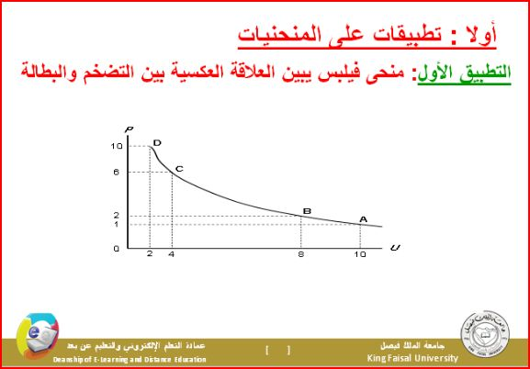

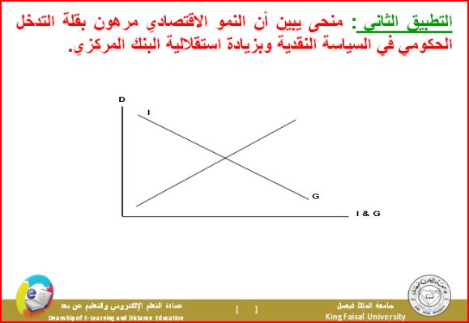

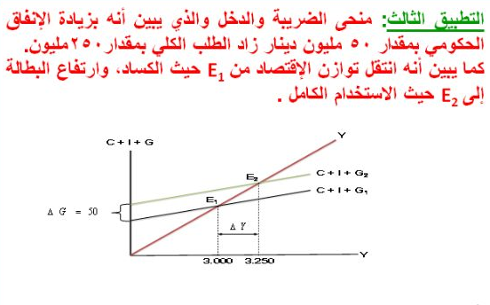

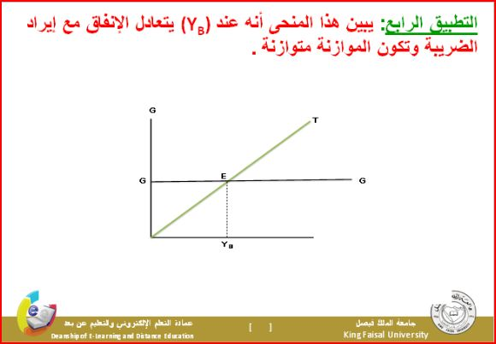

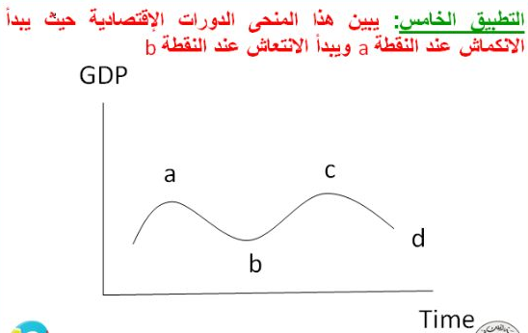

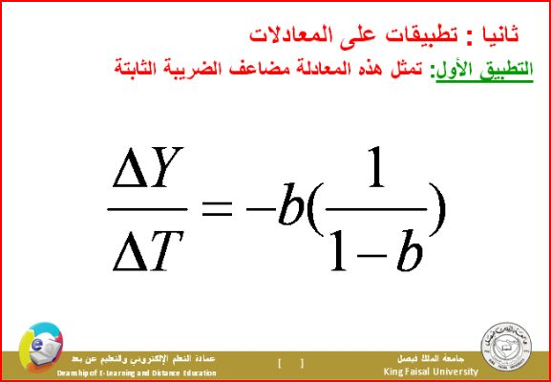

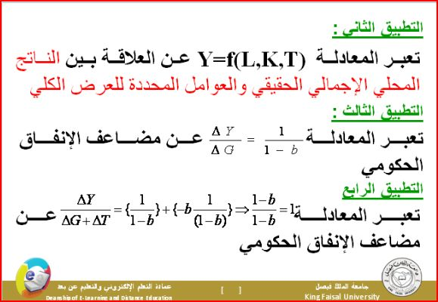

مضاعف الموازنة المتوازنه

